ESCOLA MUNICIPAL DE EDUCAÇÃO BÁSICA AUGUSTINHO MARCON
DIRETORA: TATIANA M. BITTENCOURT MENEGAT
ASSESSORA TÉCNICA PEDAGÓGICA: MARISTELA BORELLA BARAUNA
ASSESSORA TÉCNICA ADMINISTRATIVA: MARGARETE PETTER DUTRA
PROFESSORA: JAQUELINE DEMARTINI

Atividade de Inglês - 4º Ano
Catanduvas, May 26th 2020
4º ano Vespertino
Today is Tuesday

Catanduvas, May 28th 2020

Today is Thursday 4º ano Matutino

Observe a imagem e as frases abaixo. (Não precisa copiar no caderno).
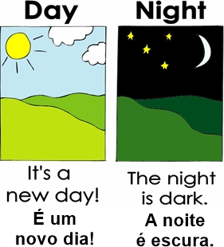

Nessas frases usamos o verbo to be que significa ser ou estar. Para relembrar veja a tabela. (Não precisa copiar no caderno).
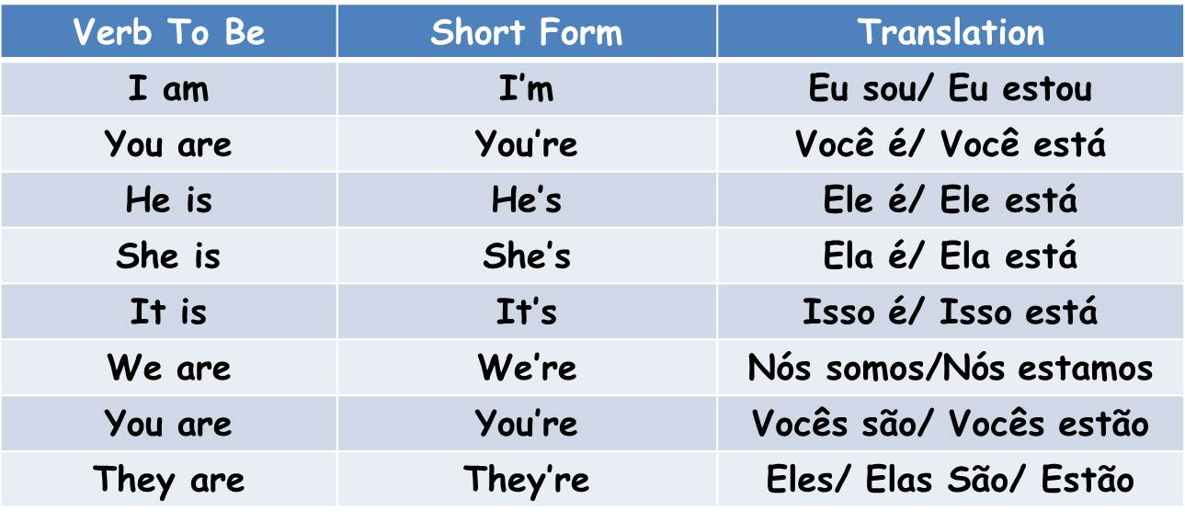

- ATIVIDADE 1– Vamos completar corretamente as frases sobre o dia e a noite usando o verbo to be na forma afirmativa (am, is, are). Leia com atenção a tradução.

- The Sun_________ yellow.
O Sol é a amarelo.

- The stars_________ in the sky.
As estrelas estão no céu.

- It _________ the moon.
É a lua.

- She_________ sleeping in the bed.
Ela está dormindo na cama.

- I_________ at school during the day.
Eu estou na escola durante o dia.

- The night _________ dark.
A noite é escura.

- The day _________ beautiful.
O dia está lindo.

- They _________ white clouds.
Elas são nuvens brancas.

